Департамент образования города Москвы
Государственное бюджетное общеобразовательное учреждение города
Москвы «Школа №1505 «Преображенская»

Исследование влияния температуры
на развитие мух дрозофил

ВЫПОЛНИЛ
ученик 9 В класса

Колосов Андрей

НАУЧНЫЙ РУКОВОДИТЕЛЬ
Ноздрачева Анна Николаевна

Москва, 2020
СОДЕРЖАНИЕ

Введение …………………………………………………………………………………3
Общая характеристика дрозофилы ……………………………………………………...4
Материалы и методы……………………………………….……………………………..7
Результаты и обсуждение ……………………………………..…………………………8
Выводы ………………………….……………………………………………………….10
Список литературы …………………………….……………………………………….11
Приложение 1…………………………………………………………………………….12

Введение
Если почистить фрукты, овощи и не выносить день-два этот мусор на помойку, то можно заметить, что вокруг этого природного растительного материала разовьется своя особая жизнь. Вокруг остатков пищи начнут роиться маленькие мушки. Они примерно в 10 раз будут меньше обычной комнатной мухи.
Дрозофилы – род мух семейства плодовых мушек. Это мелкое насекомое (длиной 2–3,5 мм) со вздутым телом и обычно красными глазами. Дрозофилы имеют широкое распространение по земному шару и насчитывают более 1000 видов.
Около 61 % известных человеческих заболеваний имеют узнаваемое соответствие в генетическом коде плодовой мушки.
Около 50 % белковых последовательностей имеют аналоги у млекопитающих. Дрозофилы используются в генетическом моделировании некоторых человеческих заболеваний, включая болезни Паркинсона, Хантингтона и Альцгеймера. Мушка также часто используется для изучения механизмов, лежащих в основе иммунитета, диабета, рака и наркотической зависимости.
Так как дрозофила имеет широкое практическое применение, то важно понимать оптимальные условия проведения исследования с этим организмом.
Цель:
Получение данных и рассмотрение влияния температуры на цикл развития и плодовитость мух Drozophyla melanogaster, линия Су (кёрли).
Гипотеза:
Дрозофилы будут размножаться быстрее с большим потомством при температуре 30 градусов, и медленнее с меньшим потомством при температуре 15 градусов.
Задачи:
1. Разработать условия для проведения исследования
2. Подготовить самодельный инкубатор для исследования
3. Подготовить питательную среду для мух дрозофил
4. Провести исследование для проверки гипотизы

- Общая характеристика дрозофилы.
Дрозофилы чаще всего имеют красные глаза и жёлто-коричневую окраску с поперечными черными кольцами поперек брюшка. Половой диморфизм сильно выражен: длина тела самки около 2,5 мм, а самцы меньше, задняя часть их тела темнее. Брюшко у самки округлое с заостренным концом; у самца оно цилиндрическое, с притупленным концом. (Рис. 1)

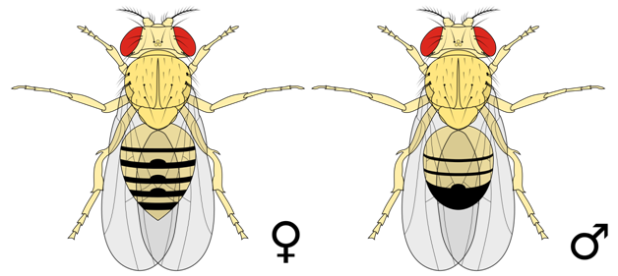
Рис. 1 Строение дрозофилы

Плодовая мушка дрозофила имеет большую популярность в генетических исследованиях. Она имеет большое количество преимуществ:
- занимает мало места,
- легко кормить,
- не требует большого количества еды,
- имеет небольшой цикл размножения (20 дней),
- дает большое потомство: «от одной пары особей можно получить от 100 до 175 потомков».[1]
- обладает большим количество наследуемых признаков, которые легко проследить,
- простой хромосомный аппарат (4 хромосомы).
Можно проводить школьные эксперименты. Важно знать как влияет температура на цикл размножения и на потомство. Так же у линии Су (керли) при разной температуре меняется загиб крылышек.
Drosophila melanogaster является насекомым с полным превращением. Цикл развития Drosophila melanogaster представлен на рис. 2 и описан в таблице 1.[2]

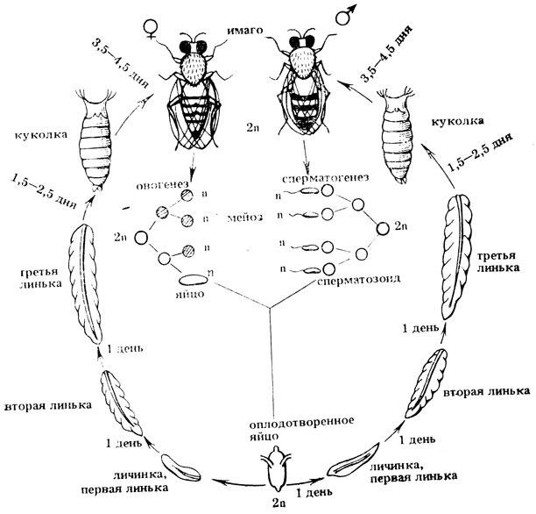

Рис. 2 Цикл развития Drosophila melanogaster

Цикл развития Drosophila melanogaster
Таблица 1
Стадия развития и название | Количество дней стадии | Описание стадии
1 стадия – яйцо | 1 | Яйцо имеет длину около 0,5 мм. У яйца есть отростка с помощью которых она может держаться на поверхности среды. Яйцо откладывается самкой сразу после проникновения сперматозоида.
2 стадия - личинка | 5-6 | Из яйца появляются личинки. Они очень маленькие, практически незаметные, белого цвета. Находятся в питательной среде, где набирают вес и становятся крупнее и темнее коричневого цвета. Затем покидают питательную среду и окукливаются.
3 стадия - куколка | 6-7 | Происходят заключительные метаморфозы, формируются новые органы.
4 стадия - имаго | 3-4 недели в лаборатории | Отличаются от взрослых особей тем, что имеют нераскрывшиеся крылья и удлиненное тело. На второй день становятся взрослыми особями и готовы к оплодотворению. Самки начинают откладывать яйца.

«При температуре 25°С весь жизненный цикл дрозофилы составляет около 10 дней. Температура 20°С увеличивает период развития дрозофилы до 12–15 дней. При 15°С развитие занимает около 18 дней. Опыты по скрещиванию проводятся при температуре 24–25°С. Для поддержания линий рекомендуется температура около 20°С. При температуре ниже 20°С жизнеспособность мух понижается, а увеличение выше 25°С ведёт к уменьшению плодовитости.»[1]

Исследование проводилось для получения данных для линии Су(керли). Данные приведенные автором характерны для диких мух дрозофил. При этом данных по линии Су не найдена.

2. Материалы и методы.

Материалы:

- Самодельный инкубатор
- Мухи Drozophyla melanogaster, линия Су (кёрли)
- Стеклянные банки
- Каши для мух
- Вата
- Пластиковые боксы
- Пробирки

Каша готовилась по рецепту на 100 грамм каши:
- Манка 4 г
- Изюм 4 г
- Агарагар 2 г
- Сахар 4 г
- Вода 100 мл
- Дрожжи сухие 2,5 г

Важно, чтобы среда не была слишком твердой, т.к. молодые личинки не могут проникнуть вглубь твердой среды и погибают, и не слишком жидкой, т.к. в жидкой среде могут погибнуть отложенные яйца. После варки нужно остудить.

Первый эксперимент проводился с инкубатором, он оказался неудачным.

Анализ и подсчёт мух, а также отбор девственных самок и подбор родительских пар для скрещивания проводят на матово-белом стекле под лупой. Для этой цели их помещают в морилку. Баночку с мухами осторожно постукивают о ладонь, мухи при этом собираются в нижней ее части, затем осторожно снимают ватную пробку, накрывают другой банкой и опрокидывают так, чтобы баночка с мухами была наверху. Легким постукиванием о ладонь всех мух переводят в морилку и закрывают его пробкой с ватным тампоном. Как только все мухи заснут, их осторожно вытряхивают из морилки на молочно-белое стекло и, пользуясь лупой и птичьим пёрышком, быстро анализируют и подсчитывают в течении 5 минут (не более). Если эти мухи нужны для последующего размножения, их помещают в чистые пробирки с питательной средой. В одну пробирку для размножения следует помещать 3 самки и 4 самца. Для того чтобы сонные мухи не упали на дно пробирки и не увязли в питательной среде, их помещают на чистые стенки баночки со средой и держат баночку в горизонтальном положении до тех пор, пока мухи не проснутся. Было 4 баночки, каждая баночка была пронумерована. Затем баночки расставили в пластиковые боксы, по две в каждый. Один поставили у батареи, другой на подоконник. Для того чтобы создать примерно одинаковую влажность в каждый из боксов была поставлена пробирка с водой. Температура в боксе который стоял у батареи была 30 градусов, в нем находились баночки один и два, а температура в боксе на подоконнике была 15 градусов, в нем стояли баночки три и четыре.
Фиксировалось количество имаго в каждом боксе за 25 дней.
По окончании работы с мухами их усыпляют и выбрасывают. Об их гибели можно заключить по растопыренным кверху и в стороны крыльям и безжизненно вытянутым лапкам. Всю работу с дрозофилой и результаты наблюдений фиксируют в соответствующем приложении 1.

  - Результаты и обсуждения.

В приложении 1 представлена детальна картина по эксперименту по датам.
Все результаты представлены на диаграммах 1,2, 3.
Диаграмма 1

Диаграмма 2

Диаграмма 3

По диаграмме 1:
При температуре 30 градусов: личинки появились на 3 день, куколки появились на 6 день, имаго появились на 11 день, после начала эксперимента.
При температуре 15 градусов: личинки появились на 6 день, куколки появились на 14 день, имаго появились на 25 день.

По диаграмме 2:
При температуре 30 градусов общее количество мух за 25 дней: в первой баночке - 131 штука, во второй – 233 штуки.
При температуре 15 градусов общее количество мух за 25 дней: в третей баночке - 80 штук, в четвертой баночке - 97 штук.

По диаграмме 3:
Общее количество мух при 30 градусах за 25 дней - 354 штуки.
Общее количество мух при 15 градусах за 25 дней – 177 штук.

Выводы:

- Время цилка размножения мух Drozophyla melanogaster, линия Су (кёрли) зависит от температуры.
- При температуре 30 градусов, время размножения мух Drozophyla melanogaster, линия Су (кёрли) сокращается по сравнению с температурой 15 градусов.
- При 30 градусах, плодовитость мух Drozophyla melanogaster, линия Су (кёрли) больше, чем при 15 градусах.

Данные нельзя считать точными на 100% так как эксперимент проводился только один раз и было всего две баночки. Если проводить эксперимент повторно то нужно использовать больше баночек, а условия оставить такими же.
Сильное различие количества мух Drozophyla melanogaster, линия Су (кёрли) в первой и второй баночках при температуре 30 градусов можно обусловить тем, что возможно одна или две самки погибли.
Гипотеза оказалась верной, дрозофилы размножаются быстрее и плодовитее при 30 градусах.
При сравнении полученных результатов моего исследования с учебником М.Ф. Козак есть расхождения. Автор пишет, что при температуре 15 градусов цикл развития составляет 18 дней. В моем случае цикл развития составил 24 дня. Автор пишет «При температуре ниже 20°С жизнеспособность мух понижается». В моем случае мухи жили и снижения жизнеспособности замечено не было. Эксперимент нужно проводить еще несколько раз для выявления более точных результатов. Так же эти различия можно списать на то, что исследования проводились на разных линиях мух.
Так же стоит улучшить метод, ведь в нем есть неточности. Источником неточностей может являться температура и погодные условия. Первый бокс стоял у батареи. Колебаний температуры замечен не было. Второй бокс стоял на подоконнике и был закрыт ширмочкой, в солнечные дни бокс мог нагреваться, однако такого замечено не было. В следующий раз нужно найти место, где температура будет постоянной, не зависимо от условий.
Нельзя провести статистическую обработку, так как всего по 2 баночки в каждом боксе.

Список литературы:

- М.Ф. Козак Дрозофила – модельный объект генетики // Учебно-методическое пособие, ИД «Астраханский университет», 2007
- Замятнин А.А. Хромосомные матрицы, или Ода в честь плодовой мушки-дрозофилы // Газета “Поиск”, 2001. №11

Приложение 1
Дата эксперимента | Результат
3 февраля | В боксе номер один появились личинки.
6 февраля | В боксе номер один образовались куколки после чего мух было решено выпустить, так чтобы в баночке остались только куколки.  В боксе номер два появились личинки.
11 февраля | Количество куколок в первом боксе увеличилось и появились первые имаго.
14 февраля | В боксе номер один количество имаго увеличилось.  Во втором боксе появились куколки.
24 февраля | В боксе номер два появились имаго.
15 февраля | Количество имаго из первого бокса. В первой баночке потомство составляло 90 штук, во второй баночке 171. Общее потомство 261.
25 февраля | Количество имаго из первого бокса: в первой баночке 41 штука, во второй баночке 52 штуки. Общее потомство 93. Общее потомство за 15 и 25 февраля 354.  Количество имаго из второго бокса. В первой баночке потомство 80 штук, во второй баночке 97. Общее потомство 177.

